9.17值周瞭望台
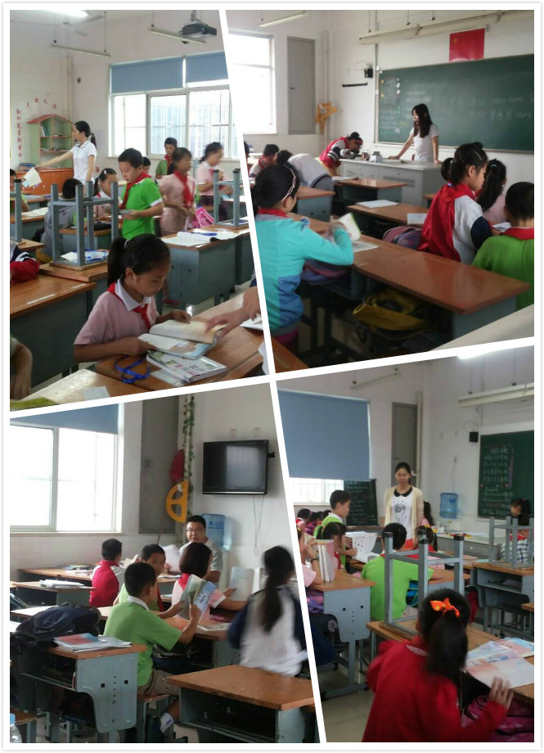
徐慧、孙晓庆、王桂玲、张蕾、黄燕、吕坚、王红、胡晓春、戴潇潇、胡洪娟、周海娣、吴亚芬、陈英、徐文娟等老师进班较早，有序组织早读。

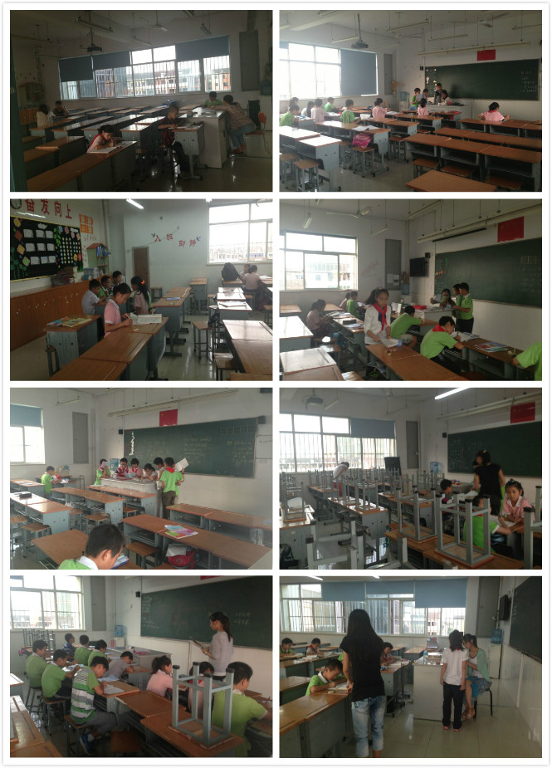
3-6年级的补差工作很认真，三（2）（3）班有两位教师同时进班辅导。张丽华老师补差有新意，小组合作。

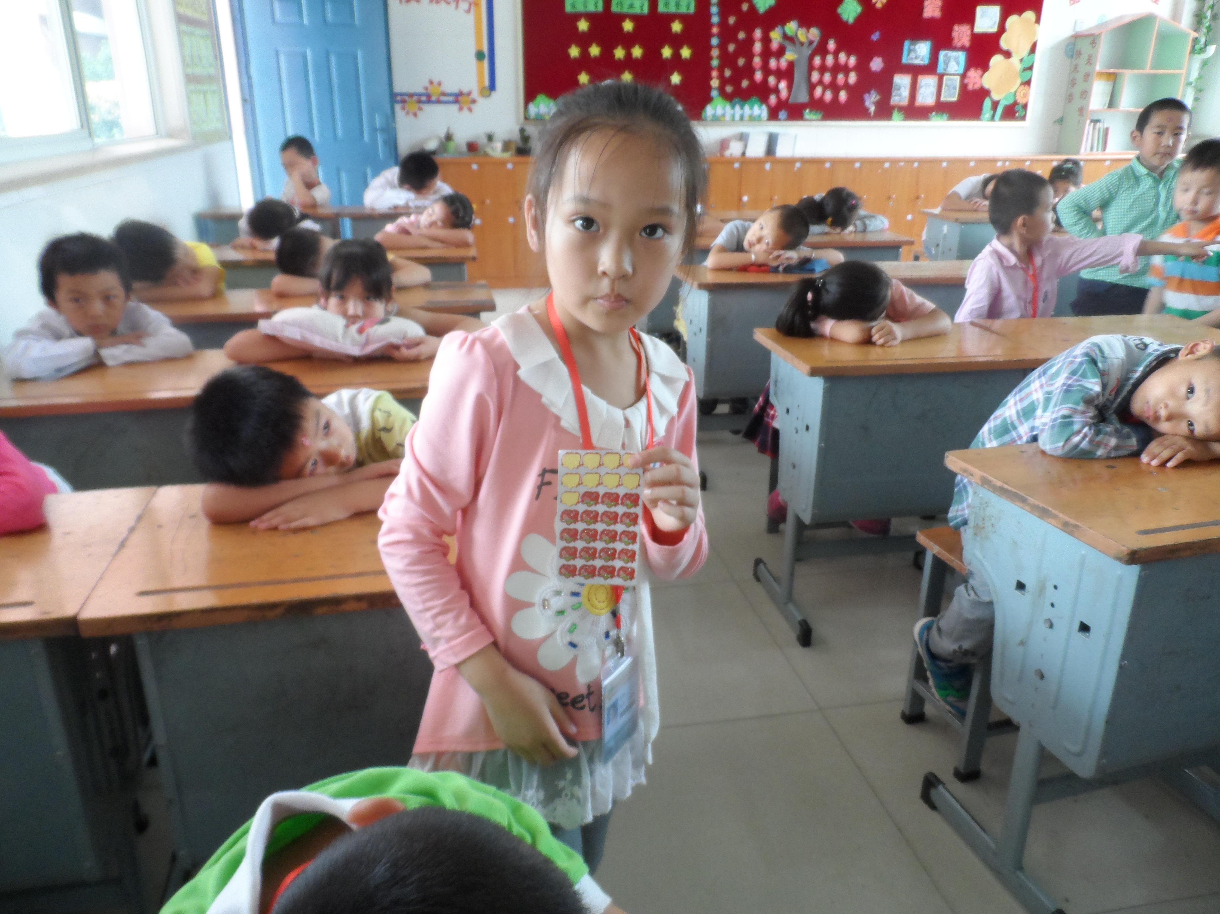
一（2）在小老师的管理下安静地午睡，小老师还时不时地奖励孩子们“小苹果”，值得低年级老师学习。
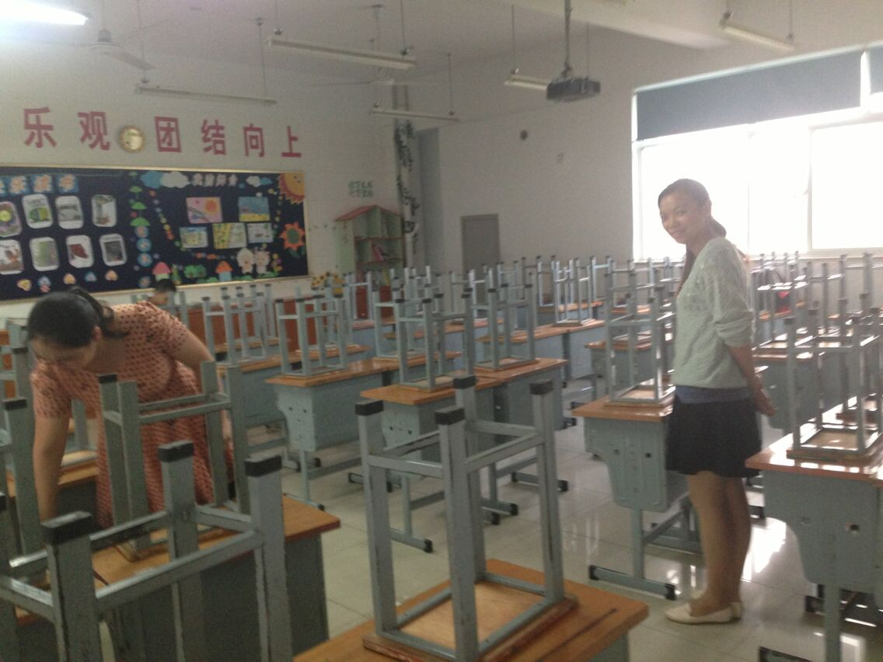
黄燕和冯丽老师放学后和孩子一起打扫卫生。

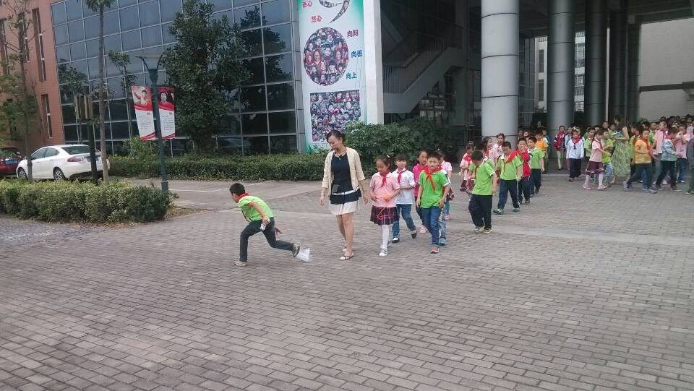
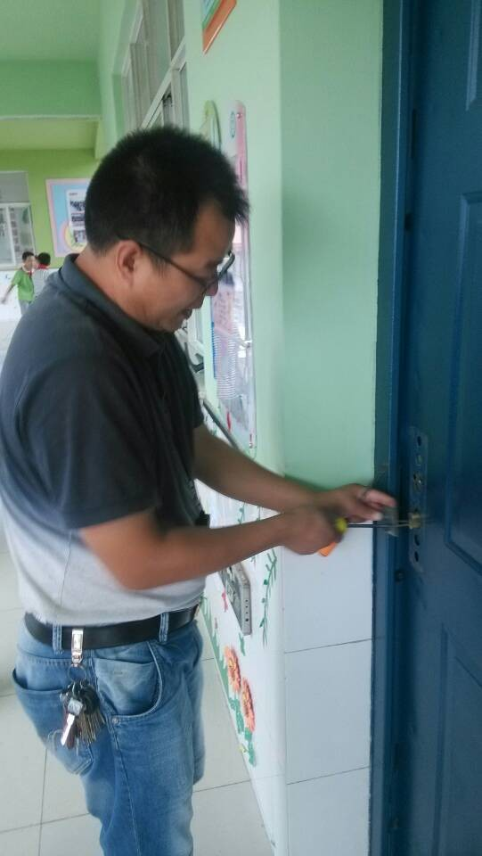
张妍老师引导学生主动捡起地上的纸屑。

朱龙修理三5班教室门
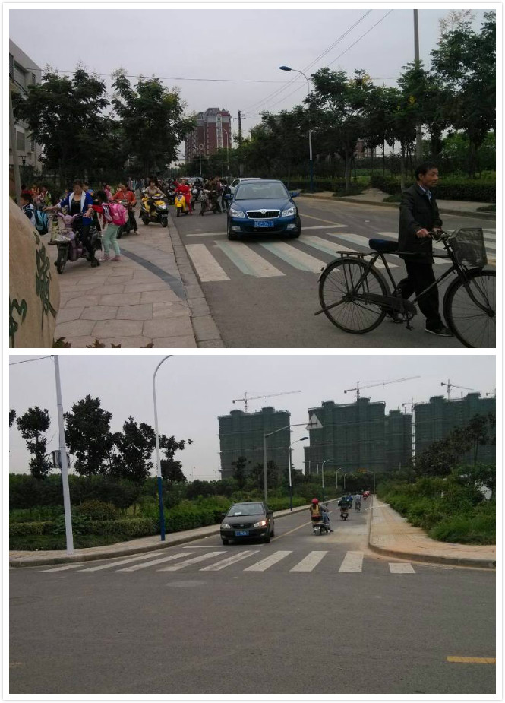

大部分家长响应学校倡议，在送孩子时能做到“东进南出”。但还有部分家长仍然“我行我素”。

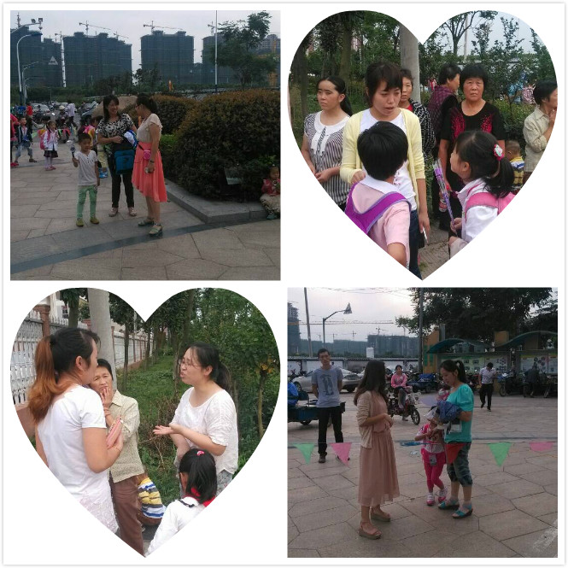
教师家长勤交流
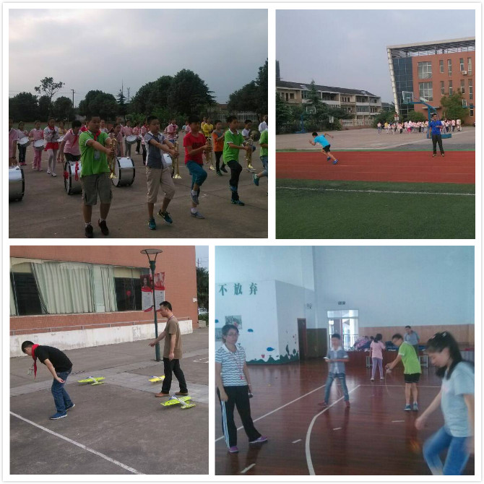
田径、航模、鼓号，加强训练，准备参赛，绳飞毽舞忙训练。

